中國文化大學教育部高教深耕計畫計畫成果紀錄表

子計畫 | B2-1建構中華文化軸線計畫
具體作法 | 舉辦微學分課程
主題 | 華岡與陽明山的前世今生
內容  （活動內容簡述/執行成效） | 主辦單位：文學院  活動日期：108年5月7日  活動地點：恩305  主 講 者：連啓元  參與人數： 49 人（教師 0 人、學生 49 人、行政人員 0 人、校外 0 人）  內 容：以歷史的角度說明並探討華崗的故事，包含草山、建築、校名的由來，使同學能更了解關於這座山的故事。
活動照片  (檔案大小以不超過2M為限) | 活動照片電子檔名稱  (請用英數檔名) | 活動照片內容說明(每張20字內)
 | 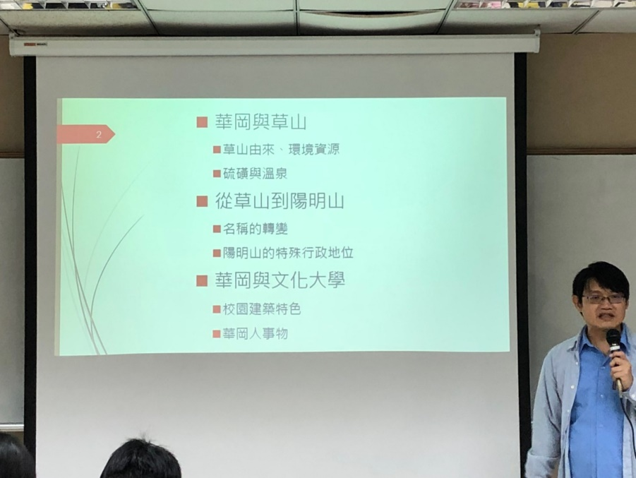 | 介紹今天微學分主要內容方向。
 | 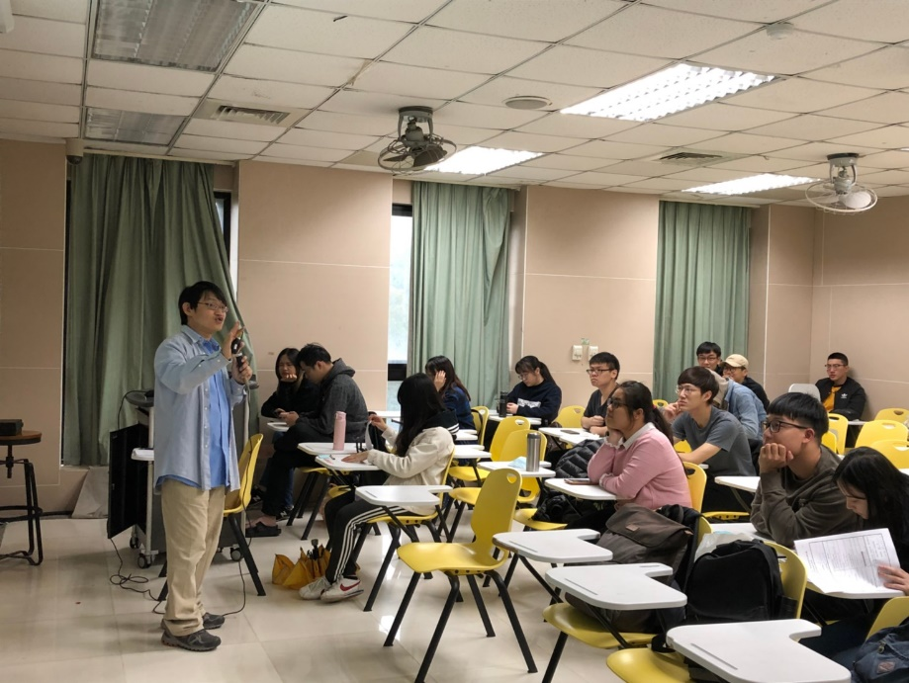 | 學生專心聽講。
 | 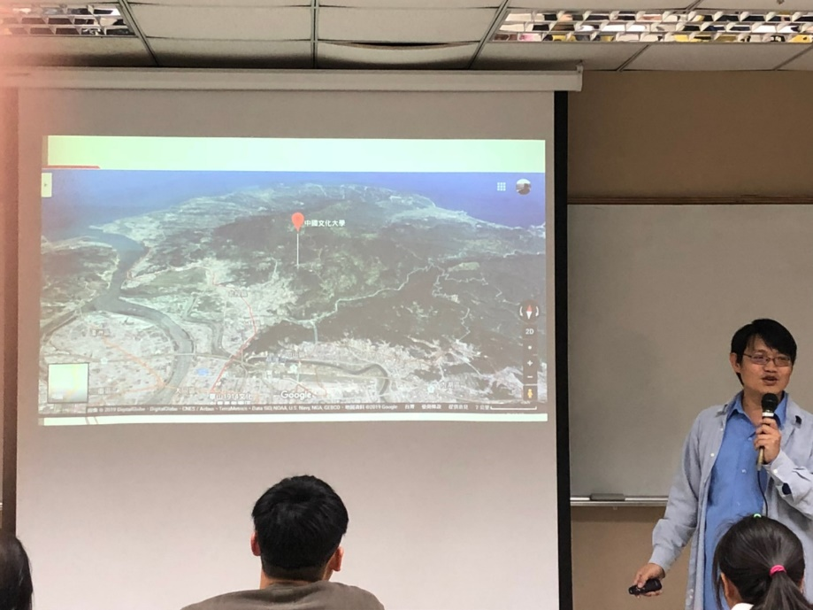 | 說明草山與陽明山與華岡與文化大學的關聯。
 | 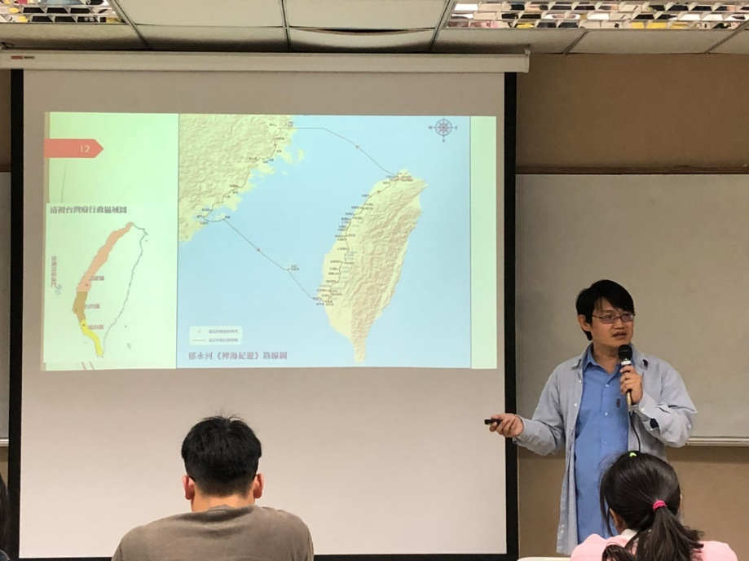 | 以地圖說明關於華崗的故事〈草山的硫磺與溫泉〉。
 | 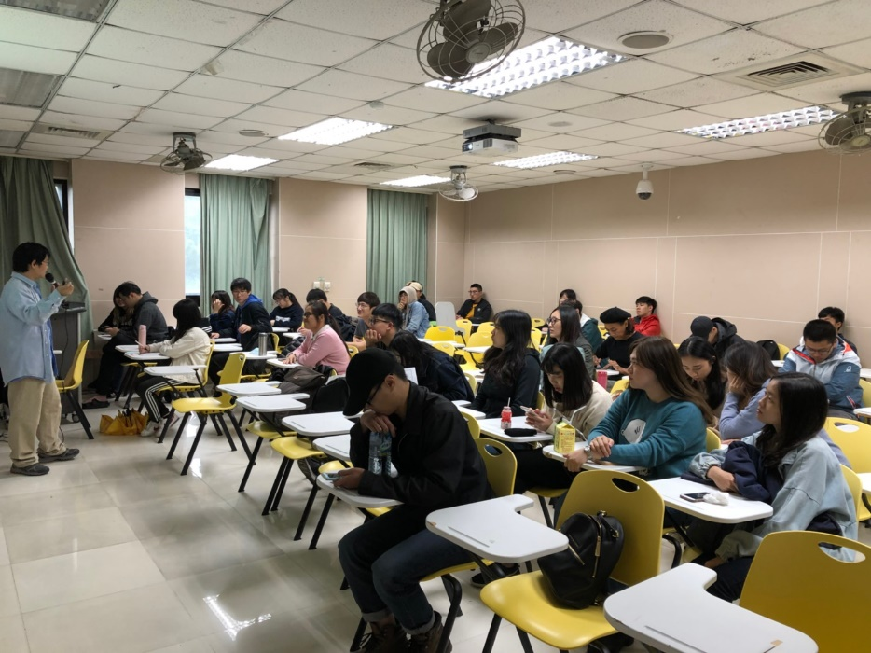 | 學生專心聽講。
備註：活動照片請附上原始照片一併回傳
附件檔案 | 附件檔案名稱  (請用英數檔名) | 附件名稱

